|  |
| --- |
| **Niveau :** Terminale Spécialité Physique-Chimie |
| **Type de ressources :**  Exercices présentant des situations variées permettant aux élèves de se préparer aux études supérieures scientifiques :   * en établissant puis en résolvant des équations différentielles ; * en traçant les évolutions temporelles de différentes grandeurs (tension, intensité, température, concentration, population de noyaux radioactifs, vitesse, position) grâce au langage de programmation Python. |
| **Notions et contenus :**   * Electricité. * Thermodynamique (loi de Newton). * Radioactivité. * Mécanique du point. * Cinétique chimique. |
| **Capacités exigibles en Terminale travaillées ou évaluées :**  **Capacité mathématique** : Résoudre une équation différentielle  **Capacité numérique :** À l’aide d’un langage de programmation et à partir de données, tracer l’évolution temporelle d’une concentration.   * Établir et résoudre l'équation différentielle vérifiée par la tension aux bornes d’un condensateur dans le cas de sa charge par une source idéale de tension. * Établir l’expression de l’évolution temporelle de la population de noyaux radioactifs. * Exploiter la loi et une courbe de décroissance radioactive. * Expliquer le principe de la datation à l’aide de noyaux radioactifs et dater un événement. * Effectuer un bilan d’énergie pour un système incompressible échangeant de l’énergie par un transfert thermique modélisé à l’aide de la loi de Newton fournie. Établir l’expression de la température du système en fonction du temps. * Utiliser la deuxième loi de Newton dans des situations variées pour en déduire le vecteur accélération du centre de masse, les forces appliquées au système étant connues. * Établir et exploiter les équations horaires du mouvement. |
| **Nature de l’activité :**  Séquence composée de huit exercices de niveaux différents : deux de ces exercices peuvent être proposés avant l’épreuve écrite du baccalauréat, les six autres exercices peuvent être proposés après l’épreuve écrite du baccalauréat et avant la fin de l’année scolaire :   * 2 de ces 6 exercices portent sur des capacités exigibles en Terminale ; * 4 de ces 6 exercices portent sur des capacités exigibles en première année d’études supérieures scientifiques mais peuvent être réalisés en Terminale car les éléments nécessaires supplémentaires sont explicités dans les énoncés. |
| **Résumé :**  Afin de préparer au mieux les élèves aux exigences de l’Université ou des classes préparatoires aux grandes écoles scientifiques, cette séquence a pour objectifs l’établissement et la résolution d’équations différentielles du premier et du deuxième ordre, ainsi que l’utilisation du langage de programmation Python pour tracer et exploiter les évolutions temporelles de différentes grandeurs en physique et en chimie. |
| **Mots clefs** **:**  équation différentielle, langage de programmation Python, électricité, thermodynamique, loi de Newton, radioactivité, mécanique, cinétique chimique. |
| **Académie où a été produite la ressource :** Strasbourg |

Physique-chimie

Programme de la classe de Terminale (enseignement de spécialité)

**Document élèves**

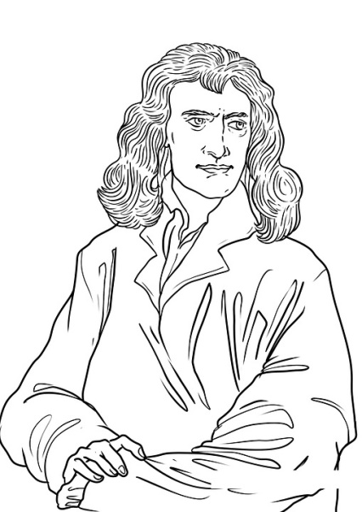**Les équations différentielles en physique-chimie**

Le terme *œquatio differentialis* ou équation différentielle est apparu

pour la première fois sous la plume de Gottfried Wilhelm Leibniz en 1676.

Comme le dit Isaac Newton lui-même, « il est utile de résoudre des équations différentielles ».

*D’après https://www.math.univ-paris13.fr/~halpern/teaching/MACS1_2016/coursedoecrit.pdf*

**En Terminale et dans les études supérieures, il est essentiel de savoir résoudre de telles équations pour prévoir l’évolution d’une grandeur dans de très nombreux domaines de la physique ou de la chimie.**

**L’utilisation d’un code Python permet de tracer et d’étudier les modèles obtenus, puis de prévoir ces comportements de manière plus aisée.**

**A. Résolution d’une équation différentielle linéaire du 1er ordre à coefficients constants, avec ou sans second membre**

**Document 1**

Une équation différentielle est dite du «premier ordre» si elle ne contient que la dérivée première de la fonction étudiée.

Une équation différentielle est dite à coefficients constants si les coefficients devant la fonction et sa dérivée sont indépendants du temps.

La forme canonique (forme «standard» utilisée en physique) d’une équation différentielle du premier ordre est :

** avec  untempscaractéristique,et B/unsecondmembrequelconque.

Lasolutiondel’équationdifférentielleest alors **

On détermine A en utilisant les conditions initiales : y(t = 0) = A + B.

**A.1. Prévision de l’évolution de la tension au cours du temps**

**Exemple de l’évolution au cours du temps de la tension aux bornes d’un condensateur dans un dipôle RC**   
**(d’après un sujet du bac S 2010 d’Amérique du nord)**

On réalise le circuit correspondant au schéma ci-dessous. Un dispositif d’acquisition de données relié à un ordinateur permet de suivre l’évolution de la tension aux bornes du condensateur uc en fonction du temps t.

On déclenche les acquisitions à la fermeture de l’interrupteur K, le condensateur étant préalablement déchargé. L’ordinateur donne alors uc = f(t), courbe 1 ci-après.

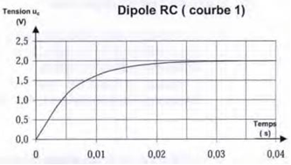

E

K

R = 100 Ω

C

uC

+

–

**1.1.** Montrer que la loi des mailles appliquée à ce circuit en série conduit à **l’équation différentielle linéaire du 1er ordre à coefficients constants, avec second membre**,suivante : 

**1.2.** **Résoudre l’équation différentielle** précédenteen s’aidant si nécessaire du document 1.

**1.3.** À partir de la courbe 1, indiquer la valeur E de la tension aux bornes du générateur. Justifier.

**1.3.** Le temps caractéristique  de ce circuit a pour expression  = RC.

**1.3.1.** Montrer que la tension uc atteint 63% de sa valeur maximale au bout du temps caractéristique égal à .

**1.3.2.** Déterminer la valeur de  et en déduire la valeur de la capacité C du condensateur.

**1.3.3.** Utiliser le programme Python «*equations_diff_RC*» pour tracer la courbe uc = f(t) et vérifier que l’on visualise bien une courbe similaire à la courbe 1.

**A.2. Prévision de l’évolution de l’intensité au cours du temps**

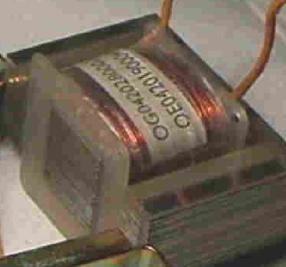**Exemple de l’évolution au cours du temps de l’intensité du courant électrique dans un dipôle RL**   
**(d’après un sujet du bac S 2010 d’Amérique du nord)**

Remarque : l’étude d’une bobine n’est pas au programme de Terminale mais elle est étudiée en première année des études supérieures.

On remplace le condensateur par une bobine, qui est composée d’un fil de cuivre enroulé sur lui-même, ayant une forme plus ou moins cylindrique et qui est caractérisée par une inductance L (en henry, H) et par une résistance r (en ohm, Ω).

**Données**

* En convention récepteur, la tension aux bornes d’une bobine d’inductance L et de résistance r a pour expression .
* Schéma d’une bobine : 

uL

Le circuit schématisé ci-dessous est réalisé. Un dispositif d’acquisition de données relié à un ordinateur permet de suivre l’évolution de l’intensité i du courant en fonction du temps.

On déclenche les acquisitions à la fermeture de l’interrupteur K. L’ordinateur nous donne alors i = f(t), courbe 2 ci-après.

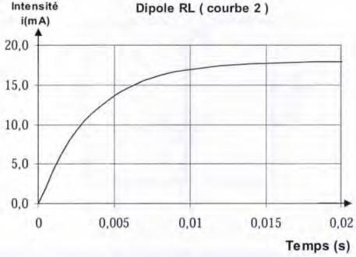

E

K

R = 100 Ω

L, r

+

–

i

**2.1.** Montrer que la loi des mailles appliquée à ce circuit série conduit à **l’équation différentielle linéaire du 1er ordre à coefficients constants, avec second membre**,suivante : .

**2.2.** **Résoudre l’équation différentielle** précédente en s’aidant si nécessaire du document 1 de la

page 3. Indiquer la nouvelle expression du temps caractéristique.

**2.3.** Soit I l’intensité du courant électrique qui traverse le circuit, en régime permanent. Etablir son expression littérale à partir de la solution obtenue en **2.2.** en fonction des grandeurs caractéristiques du circuit. Donner sa valeur numérique et en déduire la valeur de la résistance r de la bobine.

**2.4.** Déterminer graphiquement la valeur du temps caractéristique et en déduire la valeur de l’inductance L de la bobine.

**2.5.** Utiliser le programme Python «*equations_diff_RL*» pour tracer la courbe i = f (t) et vérifier que l’on visualise bien une courbe similaire à la courbe 2.

**A.3. Prévision de l’évolution d’une température au cours du temps**

**Exemple de l’évolution au cours du temps de la température d’un vaccin**

**(d’après un sujet du bac spécialité Sciences de l’Ingénieur 2023 de la Réunion)**

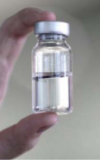Un vaccin se présente en suspension injectable prête à l'emploi conditionnée en flacon multidoses (le volume d’une dose est 0,5 mL).

Une fois sorti du réfrigérateur, sa durée de conservation prévue par l'AMM (Autorisation de Mise sur le Marché) est de 6 heures, à une température ne dépassant pas 30 °C.

Pour éviter la sensation désagréable liée « au froid » au moment de l’injection, il est conseillé d’attendre un certain temps après la sortie du réfrigérateur, pour que la température du vaccin atteigne une valeur voisine de 20 °C.

L’objectif de cet exercice est de prévoir la durée nécessaire pour que le vaccin atteigne une température de 20 °C après sa sortie du réfrigérateur.

La température intérieure du réfrigérateur est égale à Ti = 4 °C et la température ambiante dans la pièce est Te = 22 °C.

Le système étudié est le liquide contenu dans le flacon. Le flacon lui-même n’est pas pris en compte dans l’analyse des transferts thermiques.

**Données**

* Tout transfert thermique, autre que conducto-convectif entre le système et le milieu extérieur, est négligé.
* Loi phénoménologique de Newton : le flux thermique Φ(t) entre un système à la température uniforme T(t) et un milieu extérieur à la température Te fixe (thermostat) peut être modélisé par la loi de Newton :

Φ(t) = h × S × (Te – T(t)) avec, dans le cas de cet exercice :

le coefficient conducto-convectif h = 18 W⋅m-2⋅K-1 ;

la surface d’échange entre le système et le milieu extérieur S = 12,8 × 10-4 m².

* Capacité thermique massique du liquide du flacon : c = 4,2 × 103 J·kg-1·K-1.
* Masse du liquide présent dans le flacon : m = 5,0 g.

**1.** Indiquer le sens du transfert d’énergie qui s’effectue entre le milieu extérieur et le système une fois sorti du réfrigérateur.

**2**. En appliquant le premier principe de la thermodynamique et en considérant que le système n’échange de l’énergie avec le milieu extérieur que par transfert thermique Q, donner l’expression de Q en fonction de la masse m du système, de sa capacité thermique massique c et de sa variation de température ΔT.

**3**. Exprimer le transfert thermique Q issu de la convection entre le milieu extérieur et le système supposé incompressible, en fonction de Φ et de la courte durée Δt du transfert thermique.

**4**. Déduire des deux questions précédentes sur le transfert thermique que **l’équation différentielle linéaire du 1er ordre à coefficients constants, avec second membre,** vérifiée par la température est : .

**5.** **Résoudre l’équation différentielle** précédente en s’aidant si nécessaire du document 1 de la

page 3.

**6.** Utiliser le programme Python «*equations_diff_thermique*» pour tracer la courbe T = f (t).

**7.** Lire sur la courbe précédente la durée nécessaire pour que le système atteigne la température

T = 20 °C. Cette durée est-elle cohérente avec la recommandation du laboratoire quant au délai d’utilisation du vaccin une fois sorti du réfrigérateur ?

**A.4. Prévision de l’évolution d’une concentration au cours du temps**

**Exemple de l’évolution au cours du temps de la concentration de l’érythrosine, un colorant alimentaire**

**(d’après un sujet du bac spécialité Physique-Chimie 2023 Centres étrangers)**

L'érythrosine est un colorant synthétique rouge contenant de l’iode. Très soluble dans l’eau, ce colorant est utilisé pour colorer les aliments, notamment les cerises en conserve.

En cas de taches, l’érythrosine peut être décolorée par les ions hypochlorite ClO− apportés par une solution d’eau de Javel. Un composé incolore se forme.

Avec les notations E pour l’érythrosine et P pour le composé formé, on peut écrire :

E(aq) + ClO−(aq) → P(aq) (équation 1)

On s’intéresse à la rapidité avec laquelle l’eau de Javel permet d’effacer les taches d’érythrosine, dans le cas où l’ion hypochlorite est en excès.

**1.** Définir la vitesse volumique de disparition 𝑣 de l’érythrosine en utilisant la notation [E] pour la concentration en quantité de matière de l’érythrosine.

**2.** Donner l’expression de la vitesse volumique de disparition 𝑣 de l’érythrosine en fonction de la concentration [E] et d’une constante 𝑘 positive dans le cas où la loi de vitesse est d’ordre 1.

**3.** En déduire, que dans le cas où la loi de vitesse est d’ordre 1, **l’équation différentielle linéaire du 1er ordre à coefficients constants, sans second membre,** satisfaite par la concentration [E], est : ,  étant le temps caractérisque dont on précisera l’expression.

**4.** **Résoudre l’équation différentielle** précédente en s’aidant si nécessaire du document 1 de la

page 3, sachant que à t = 0, [E] = [E]0 = 5,4.10-6 mol.L-1.

**5.** Utiliser le programme python «*equations_diff_chimie*» pour tracer la courbe [E] = f (t). A l’aide de la courbe obtenue, trouver la valeur du temps caractéristique.

**6.** A l’aide de l’expression de la solution, montrer que le temps de demi-réaction 𝑡1/2 pour une loi de vitesse d’ordre 1 est donné par la relation : 𝑡1/2 = ln(2). Vérifier cette relation sur la courbe précédente.

**7.** Conclure sur la rapidité de l’action de l’eau de Javel sur l’érythrosine.

**A.5. Prévision de l’évolution d’une population de noyaux radioactifs au cours du temps**

**Exemple de l’évolution au cours du temps d’une population de carbone-14 14C lors d’une datation pour préserver la biodiversité (d’après E3C2)**

L’Union Européenne a interdit le commerce de l’ivoire depuis 1989, à l’exception de celui des antiquités acquises avant 1947. Selon un rapport remis à la Commission européenne en juillet 2018, l’ivoire vendu en Europe proviendrait pourtant essentiellement de défenses d’éléphants abattus récemment. Ce rapport s’appuie sur des résultats obtenus par datation au carbone 14C de l’ivoire saisi par les autorités. Les trafiquants contournent la loi en faisant passer l’ivoire récent pour de l’ivoire ancien.

La désintégration du carbone 14C est donnée par l’équation : ${}_{6}^{14}C→ {}_{7}^{14}N$ + ${}_{-1}^{0}e$.

**Données**

* L’activité d’un échantillon radioactif est le nombre de désintégrations radioactives par seconde ayant lieu dans l’échantillon. Elle se note A et s’exprime en becquerel (Bq) : 1 Bq = 1 désintégration·s‒1. Elle peut se mesurer avec un compteur Geiger-Müller.
* L’activité A(t) d’un échantillon de noyaux radioactifs est proportionnelle au nombre de noyaux N(t) qu’il contient : A(t) = λ.N(t).
* La constante de proportionnalité λ est appelée constante radioactive et ne dépend que du type de noyaux X de l’échantillon. Elle s’exprime en s-1 ou an-1.

**1.** On note N(t) le nombre de noyaux 14C d’un échantillon à l’instant t et N(t + Δt) le nombre de

noyaux 14C restants dans l’échantillon au bout d’une durée t + Δt.  
Exprimer, en fonction de ces deux valeurs, le nombre de noyaux qui se sont désintégrés pendant la durée Δt.

**2.** À l’aide de la définition de l’activité, donner l’expression de l’activité A(t) de l’échantillon.  
**3.** Montrer que cette expression s’écrit  lorsque Δt tend vers 0.  
**4.** En déduire que **l’équation** **différentielle linéaire du 1er ordre à coefficients constants, sans second membre,** satisfaite par le nombre de noyau, est : .  
**5.** **Résoudre l’équation différentielle** précédente en s’aidant si nécessaire du document 1 de la

page 3, sachant que à t = 0, N = N0.

|  |
| --- |
| Courbe 3. Décroissance du carbone 14 pendant 5  , soit environ 40 000 ans  t (an) |

Cette solution est appelée loi de décroissance radioactive et est représentée ci-dessous sous la forme .

**6.** Par analogie avec ce qui a été vu en cinétique chimique dans l’exercice précédent, définir la demi-vie radioactive t1/2 et établir son expression en fonction de λ.

**7.** Pour le noyau 14C,  = 1,210.10-4 an-1. Calculer la valeur correspondante de la demi-vie radioactive et vérifier la réponse obtenue à l’aide de la courbe 3.

On s’intéresse désormais à la datation au carbone-14 d’échantillons d’ivoire plus récents.

**8.** Utiliser le programme Python «*equations_diff_radioactivite*» pour tracer la courbe de décroissance sur une durée totale de 100 ans.

**9.** En 2019, l’analyse d’un échantillon d’ivoire d’éléphant a permis d’estimer à 0,994 la proportion d’atomes de carbone-14 restants par rapport au nombre initial d’atomes de carbone-14.

En utilisant le graphe précédent, dater la mort de l’éléphant. Cet ivoire peut-il être commercialisé ? Justifier la réponse.

**A.6. Prévision de l’évolution d’une vitesse au cours du temps**

**Exemple de la chute au cours du temps d’une bille dans la glycérine**

**(d’après le sujet du bac S 2008 d’Antilles Guyane)**

Remarque : l’étude d’une chute avec frottements n’est pas au programme de Terminale mais elle est étudiée en première année des études supérieures.

La glycérine, connue aussi sous le nom du glycérol, se présente sous la forme d’un liquide transparent, visqueux, incolore et non toxique.

On se propose de déterminer la valeur expérimentale de la viscosité de ce liquide.

La viscosité désigne la capacité d’un fluide à s’écouler. Elle dépend fortement de la température.

Pour mesurer la viscosité de la glycérine, on utilise un dispositif appelé viscosimètre de HOEPLER (ou viscosimètre à chute de bille).

**h**

**R1**

**R2**

**O**



**y**

Figure 1

Il se compose d’un long tube de verre vertical, rempli du liquide étudié, dans lequel on laisse tomber une bille sphérique en acier de diamètre calibré.

La durée de chute Δt’ correspondant à une distance de chute h connue est mesurée à l’aide de deux capteurs reliés à un chronomètre électronique. Les deux capteurs sont repérés par les positions R1et R2 comme le montre le schéma de la figure 1 ci-contre.

**Données**

* Rayon de la bille : r = 5,00 mm.
* Masse volumique de la bille : ρ = 7,80.103 kg.m-3.
* Masse volumique de la glycérine : ρ0 = 1.26.103 kg.m-3.
* Intensité de la pesanteur : g = 9,81 m.s-2.
* Volume d’une sphère : .

On étudie le mouvement de la bille dans le référentiel terrestre (considéré comme galiléen) muni d’un repère (O,). O est l’origine du repère. Son vecteur unitaire est vertical et orienté vers le bas. La bille, totalement immergée dans le liquide, est abandonnée du point O sans vitesse initiale.

**1.** Représenter sur un schéma, sans souci d’échelle, les forces appliquées à la bille en mouvement  
dans le liquide : son poids *,* la poussée d’Archimède ** et la force de frottement fluide *.*

**2.** Exprimer la norme *P* du poids de la bille en fonction de *ρ*, *V* et *g.*

**3.** Exprimer la norme *PA* de la poussée d’Archimède en fonction de *ρo, V* et *g.*

Dans le cas du fluide étudié, la norme de la force de frottement est proportionnelle à la valeur de la vitesse de chute de la bille :  où η est la viscosité de la glycérine.

À l’instant choisi comme origine des dates, la bille est abandonnée sans vitesse initiale au point O.

**4.** En utilisant la deuxième loi de Newton, montrer que **l’équation** **différentielle linéaire du 1er ordre à coefficients constants, avec second membre,** liant la vitesse de la bille et sa dérivée par rapport au temps est de la forme : .Identifier les expressions des termes  et B dans cette équation.

**5.** **Résoudre l’équation différentielle** précédente en s’aidant si nécessaire du document 1 de la page 3 et mettre la solution sous la forme . Préciser l’expression de vlimite en fonction des données.

**6.** Utiliser le programme Python «*equations_diff_chutebille*» pour tracer la courbe v = f (t).

Déduire de la courbe la valeur de la vitesse limite atteinte par la bille, puis la valeur expérimentale de la viscosité  de la glycérine à la température d’étude ainsi que son unité.

**7.** Lors de sa chute, la bille atteint rapidement sa vitesse limite vlim avant son passage au niveau du repère R1. Calculer alors la durée de chute de la bille entre les repères R1 et R2 distants d’une hauteur h = 40,0 cm.

**B. Résolution d’une équation différentielle linéaire du 2ème ordre à coefficients constants, sans second membre**

Remarque : la résolution d’une équation différentielle linéaire du 2ème ordre à coefficients constants, sans second membre, n’est pas au programme de Terminale mais elle est étudiée en première année des études supérieures.

**Document 2**

Une équation différentielle est dite du «deuxième ordre» si elle contient la dérivée seconde de la fonction étudiée.

Une équation différentielle est dite à coefficients constants si les coefficients devant la fonction et ses dérivées sont indépendants du temps.

Dans le cadre de cette activité, la forme canonique (forme «standard» utilisée en physique) d’une équation différentielle du deuxième ordre est : **avec Q, le facteur de qualité,et 0,la pulsation propre.

Si  (les autres cas ne seront pas étudiés dans le cadre de cette séquence), la solution de l’équation différentielle est  avec, la pseudo-pulsation.

On détermine A et B en utilisant les conditions initiales : y(t = 0) et **.

**B.1. Prévision de l’évolution d’une tension au cours du temps**

**Exemple de l’évolution au cours du temps de la tension aux bornes d’un condensateur dans un dipôle RLC**   
**(d’après un sujet du bac S 2010 d’Amérique du nord)**

On associe un condensateur de capacité C = 60 µF avec une bobine de résistance r = 11  et d’inductance L = 0,39 H, comme le montre le schéma du montage ci-dessous.

Le condensateur est préalablement chargé (interrupteur en position 1). L’enregistrement des variations de la tension aux bornes du condensateur en fonction du temps commence quand on bascule K en position 2 (courbe 4 ci-après).

rLC (courbe 4)

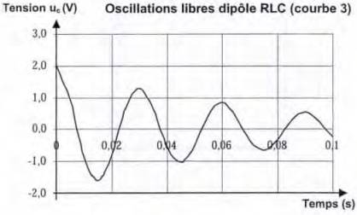

E =

2,0 V

K

C

uC

+

–

i

L, r

1 2

**1.** Montrer que la loi des mailles appliquée à ce circuit série conduit à **l’équation différentielle** **linéaire du 2ème ordre à coefficients constants, sans second membre,** suivante : .

**2.** **Résoudre l’équation différentielle** précédente en s’aidant si nécessaire du document 2, sachant que les conditions initiales sont uc(0) = E et i(0) = 0.

**3.** Utiliser le programme Python «*equations_diff_RLC*» pour tracer la courbe uc = f (t). Vérifier que l’on retrouve bien une courbe similaire à la courbe 4 donnée ci-dessus.

**B.2. Prévision de l’évolution d’une position au cours du temps**

**Exemple de la suspension d’une 2 CV Citroën**

**(d’après le sujet du bac S 2012 d’Asie)**

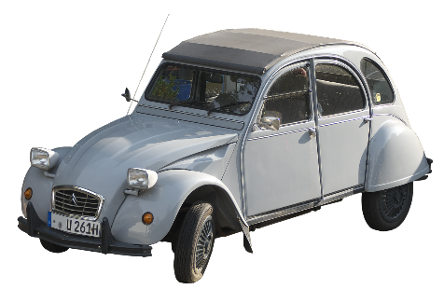

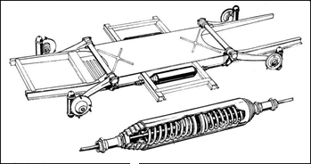

Produite à plus de 5 millions d’exemplaires de 1948 à 1990 par les usines Citröen, la 2 CV présente un système de suspension dont le schéma simplifié est représenté ci-contre.

On modélise la suspension de la 2 CV par le système représenté ci-dessous :

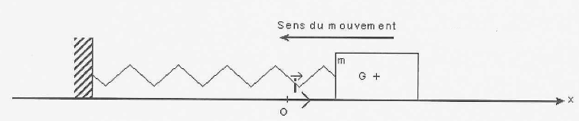

**Données**

* Le fluide de la suspension exerce une force de frottement d’expression , avec  = 942 N.s.m-1 l’amortissement de la suspension.
* Le ressort de la suspension exerce une force de rappel d’expression , avec k = 12000 N.m-1 la constante de raideur du ressort de la suspension et x l’allongement du ressort.
* On prend m = 200 kg.

**1.** Représenter sur un schéma, sans souci d’échelle, les forces appliquées à l’objet de masse m en mouvement.

À l’instant choisi comme origine des dates, l’objet est abandonné avec un allongement x0, sans vitesse initiale.

**2.** Montrer que la deuxième loi de Newton conduit à **l’équation différentielle** **linéaire du 2ème ordre à coefficients constants, sans second membre,** suivante : .

**3. Résoudre l’équation différentielle** précédente en s’aidant si nécessaire du document 2 de la

page 11, sachant que x0 = 20 cm.

**4.** Utiliser le programme Python «*equations_diff_2CV*» pour tracer la courbe x = f (t). Indiquer les grandeurs qui influent sur le nombre d’oscillations de l’amortisseur avant le régime permanent.

**Pour le professeur**

Cette séquence, constituée de plusieurs exercices tous accompagnés d’un programme Python, reprend toutes les parties de Terminale où apparaissent les équations différentielles du premier ordre et des parties de l’enseignement supérieur où apparaissent les équations différentielles du premier ordre et du second ordre.

Elle pourra être proposée en plusieurs séances aux élèves, avant le passage de l’épreuve écrite du baccalauréat ou durant le troisième trimestre pour les préparer au postbac.

Les exercices A1 et A4 portent sur des capacités exigibles pour l’épreuve écrite du baccalauréat.

Les exercices A3 et A5 portent sur des capacités exigibles à la fin de l’année de Terminale.

Les exercices A2, B1 et B2 portent sur des capacités exigibles en première année d’études supérieures scientifiques, mais peuvent être réalisés par des élèves de Terminale, car les nouvelles connaissances nécessaires à la résolution de ces exercices sont explicitées dans les énoncés.

**Correction**

**A. Résolution d’une équation différentielle linéaire du 1er ordre à coefficients constants, avec ou sans second membre**

**A.1. Prévision de l’évolution de la tension au cours du temps**

**Exemple de l’évolution de la tension aux bornes d’un condensateur dans un dipôle RC**   
**(d’après un sujet du bac S 2010 d’Amérique du nord)**

**1.1.**

E

K

R = 100 Ω

C

uC

+

–

uR

D’après la loi des mailles E – uC - uR= 0 ⬄ E – uC – R.i= 0 ⬄⬄

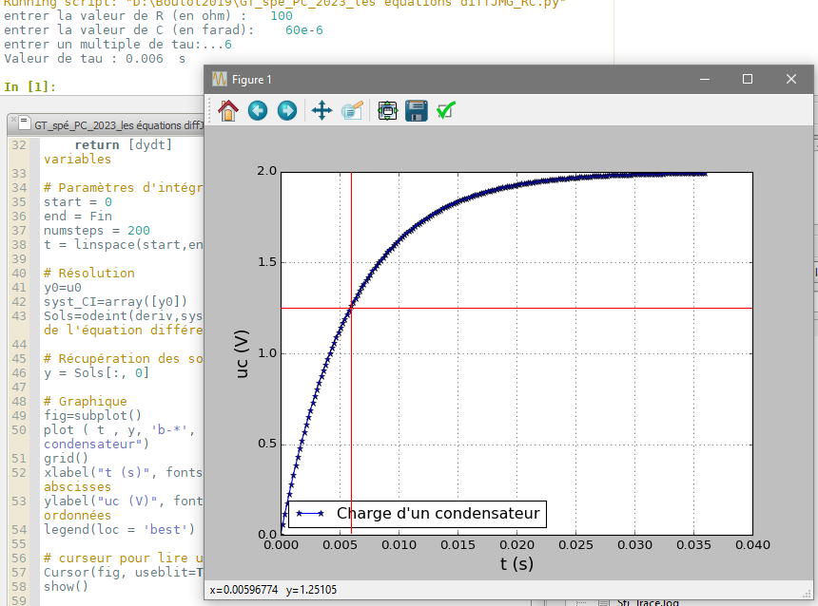**1.2.** On utilise la forme standard donnée dans le document 1 : ⬄, dont la solution est : **. La condition initiale donne uC(0) = 0 = A + E ⬄ A = - E. D’où la solution complète *.*

**1.3.** D’après la courbe 1, lorsque t tend vers l’infini, uC = 2,0 V.

En faisant tendre t vers l’infini dans la solution obtenue, uC tend vers E, donc E = 2,0 V.

**1.3.**

**1.3.1.** Dans la solution obtenue, on remplace

t par   **

**1.3.2.** D’après la courbe 1, on obtient

⧫ = 0,006 s. D’où C = /100 = 60 F

**1.3.3.** Voir ci-contre.

**A.2. Prévision de l’évolution de l’intensité au cours du temps**

**Exemple de l’évolution de l’intensité du courant électrique dans un dipôle RL**   
**(d’après un sujet du bac S 2010 d’Amérique du nord)**

**2.1.**

E

K

R = 100 Ω

L, r

+

–

i

uR

uL

D’après la loi des mailles E – uL - uR= 0 ⬄ ⬄

**2.2.** On utilise la forme standard donnée dans le document 1 : . En notant  = L/(R+r), on obtient : , dont la solution est : **. La condition initiale donne

i(0) = 0 = A + E/(R+r) ⬄ A = - E/(R+r). D’où la solution complète *.*

**2.3.** On obtient le régime permanent lorsque t tend vers l’infini. En faisant tendre t vers l’infini dans la solution obtenue, i tend vers E/(R + r).

D’après le graphique, en régime permanent IP = 18 mA.

D’où r = (E – R.IP)/ IP = 11 

**2.4.** **.

Par lecture graphique, on obtient  = 0,0035 s. D’où L = .(R+r) = 0,39 H.

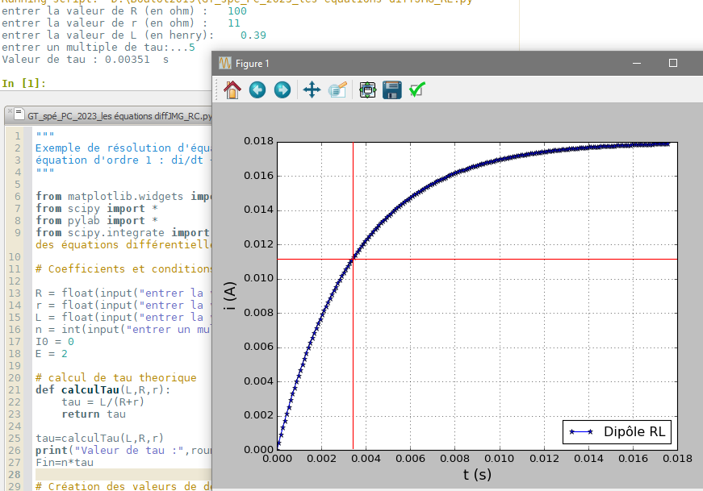**2.5.** Voir ci-contre.

**A.3. Prévision de l’évolution d’une température au cours du temps**

**Exemple de l’évolution de la température d’un vaccin**

**(d’après un sujet du bac spécialité Sciences de l’Ingénieur 2023 de la Réunion)**

**1.** Le transfert thermique s’effectue du corps chaud vers le corps froid, donc de la pièce vers le flacon.

**2**. D’après le premier principe : ΔU = W + Q = Q (W = 0 ici) = mcΔT.

**3**. Q = Φ.Δt.

**4**. mcΔT = Φ.Δt ⇔ .

En faisant tendre ΔT vers 0, on obtient ⇔ .

**5.** On utilise la forme standard donnée dans le document 1 : .

En notant  = mc/hS, on obtient : , dont la solution est : **.

La condition initiale donne T(0) = Ti = A + Te ⬄ A = Ti - Te.

D’où la solution complète*.*

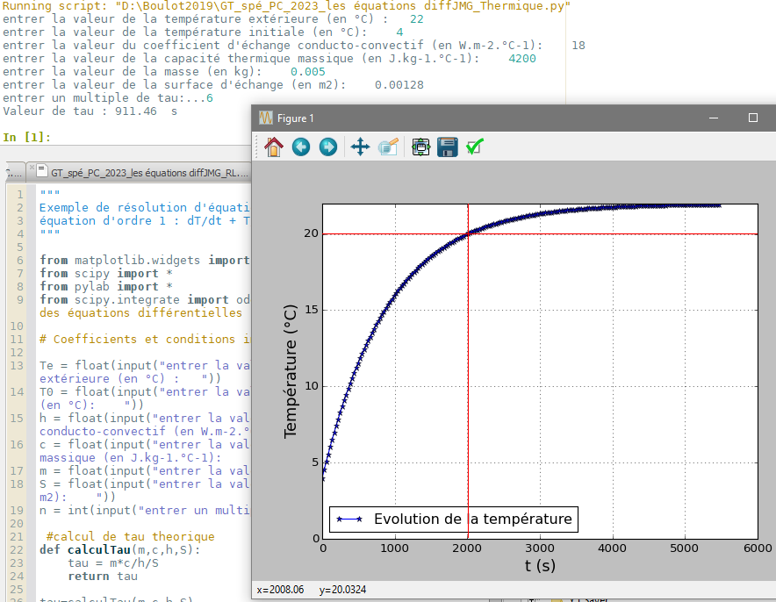**6.** Voir ci-contre.

**7.** Le flacon atteint 20 °C au bout de 2000 s, soit 34 min environ.

34 min < 6 heures : cette durée est cohérente avec la recommandation du laboratoire quant au délai d’utilisation du vaccin une fois sorti du réfrigérateur.

**A.4. Prévision de l’évolution d’une concentration au cours du temps**

**Exemple de l’évolution de la concentration de l’érythrosine, un colorant alimentaire**

**(d’après un sujet du bac spécialité Physique-Chimie 2023 Centres étrangers)**

**1.** 

**2.** 

**3.** . On utilise la forme standard donnée dans le document 1 : .

En notant  = 1/k, on obtient : .

**4.** La solution de l’équation est : **. La condition initiale donne [E](0) = [E]0 = A.

D’où la solution complète **.

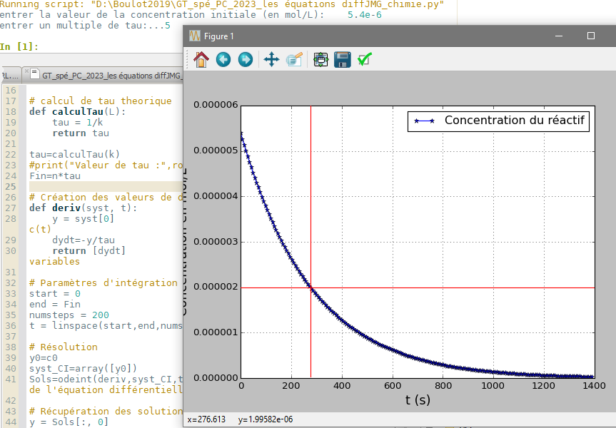**5.** Voir ci-contre. **

Lecture graphique  = 277 s

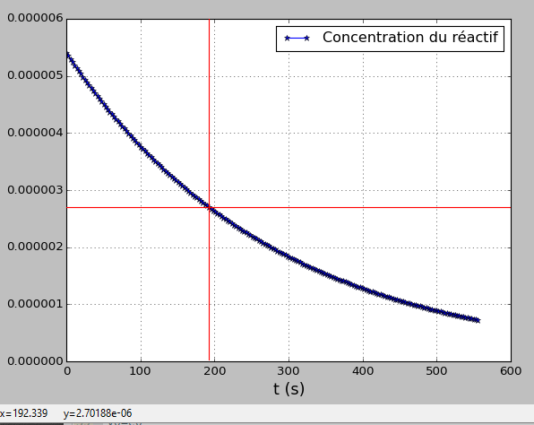**6.** **⇔ ⇔ ⇔ t1/2 = ln2 = 192 s.

Ce qui est cohérent avec la courbe obtenue.

**7.** On peut considérer que l’action décolorante de l’eau de Javel est assez rapide étant donné qu’en 3 minutes environ, la moitié du colorant a disparu.

**A.5. Prévision de l’évolution d’une population de noyaux radioactifs au cours du temps**

**Exemple de l’évolution d’une population de carbone-14 14C lors d’une datation pour préserver la biodiversité (d’après E3C2)**

**1.** Ndés = N(t) - N(t + Δt) >0.

**2.** **.  
**3.** On fait tendre Δt vers zéro, d’où : **.  
**4.** . On utilise la forme standard donnée dans le document 1 : .

En notant  = 1/, on obtient : .

**5.** La solution de l’équation est : **. La condition initiale donne N(0) = N0 = A. D’où la solution complète **.

**7.** La demi-vie correspondant à la durée nécessaire à la désintégration de la moitié des noyaux radioactifs initialement présents.

**⇔ ⇔ ⇔ t1/2 = ln2 = ln2/.

**8.** Le calcul donne t1/2 = 5728 ans. Ce qui correspond à la courbe 3.

**9.** 4000 ans correspond à 5 Donc, par proportionalité, 100 ans correspond à 0,0125 . On obtient alors la courbe ci-contre.

**10.** Cet ivoire date de 50 ans.

2019 – 50 = 1969 > 1947 : il ne peut pas être commercialisé.

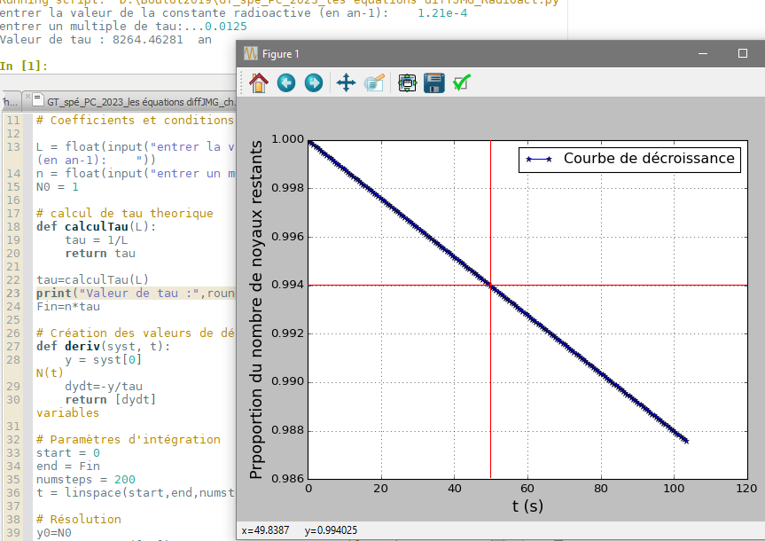

**A.6. Prévision de l’évolution d’une vitesse au cours du temps**

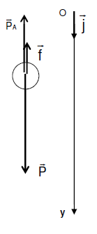

**Exemple de la chute d’une bille dans la glycérine**

**(d’après le sujet du bac S 2008 d’Antilles Guyane)**

**1.** Voir ci-contre.

**2.** P = mg = ρVg

**3.** PA = ρ0Vg

**4.** En utilisant la deuxième loi de Newton, sur l’axe (Oy) : ⇔  ⇔  ⇔  ⇔ , avec  et .

**5.** La solution est : **. La condition initiale donne

v(0) = 0 = A + B ⬄ A = - B. D’où la solution complète *.*

C’est bien la forme avec .

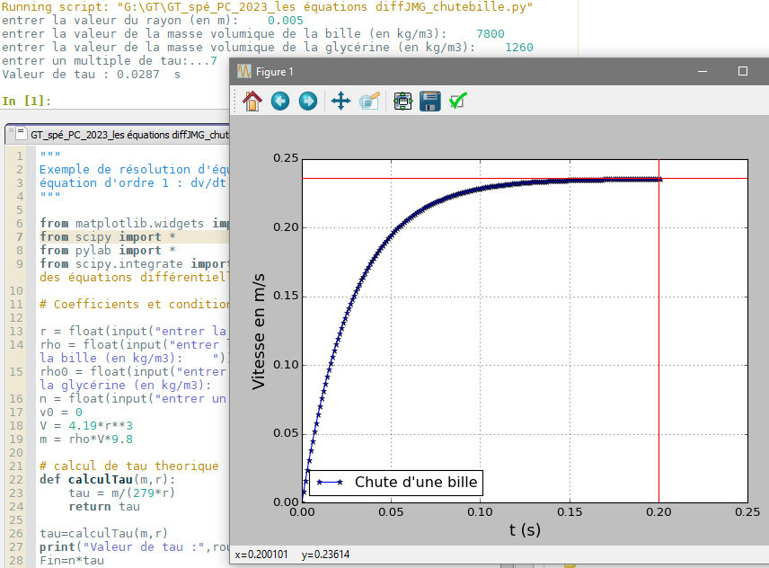

**6.** Voir la courbe v = f (t) ci-contre.

La vitesse limite atteinte par la bille est de

0,236 m.s-1.

La masse de la bille est .



**7.** La vitesse étant constante, on a :

t = d/vlimite = 0,400/0,236 = 1,7 s.

**B. Résolution d’une équation différentielle linéaire du 2ème ordre à coefficients constants, sans second membre.**

**B.1. Prévision de l’évolution d’une tension au cours du temps**

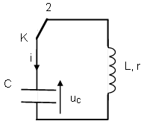**Exemple de l’évolution de la tension aux bornes d’un condensateur dans un dipôle rLC**   
**(d’après un sujet du bac S 2010 d’Amérique du nord)**

**1.** D’après la loi des mailles uC – uL= 0 ⬄  ⬄⬄

uL

**2.** On utilise la forme standard donnée dans le document 2 : **, avec **et **

La solution est : avec 

La condition initiale donne 

On a aussi : 



D’où . D’où la solution complète *.*

**3.** Voir ci-contre.

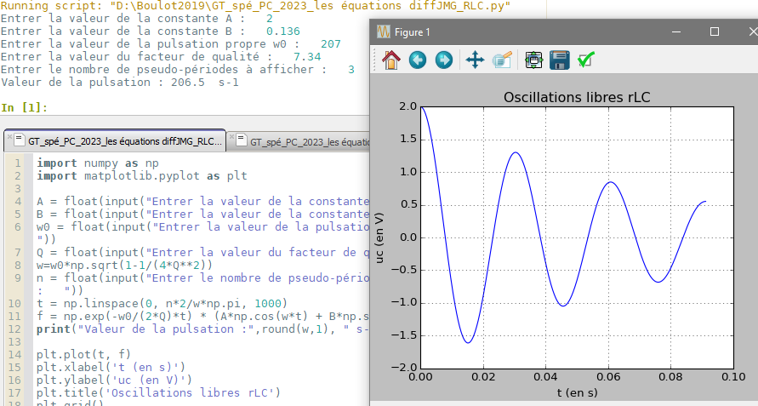

**B.2. Prévision de l’évolution d’une position au cours du temps**

**Exemple de la suspension d’une 2 CV Citroën**

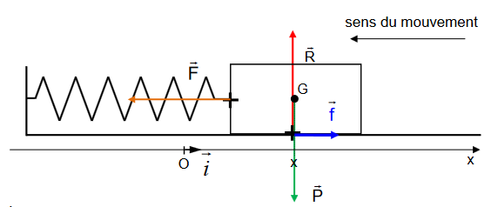**(d’après le sujet du bac S 2012 d’Asie)**

**1.**

**2.** En utilisant la deuxième loi de Newton, sur l’axe (Ox) :

⇔  ⇔ 

**3.** On utilise la forme standard donnée dans le document 2 : **, avec **et **

La solution est : avec 

La condition initiale donne 

On a aussi : 



D’où . D’où la solution complète (en cm) :*.*

**4.** Voir ci-contre.

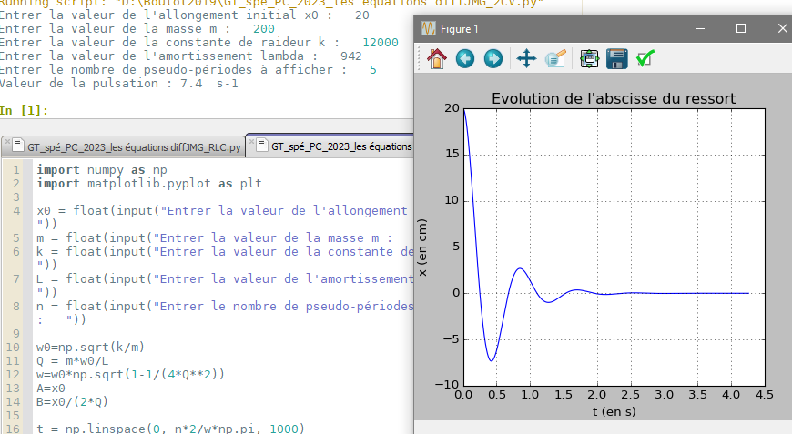

Le nombre d’oscillations dépend de la valeur de l’amortissement. On peut faire des essais avec le code Python très facilement.